江苏省无锡市惠山区2015-2016学年八年级上学期期中考试物理试题及答案
2015.11
一、选择题（每题2分，共30分）
1.“神十”上天，女宇航员王亚平在太空进行讲课，下列说法正确的是 （ ）
A．地球上的学生听到王亚平的声音是靠声波传回地球的
B．在“天宫一号”里声音传播的速度为3.0×10⁸米/秒
C．王亚平讲课声音很大是因为她的声音频率很高
D．王亚平说话发出声音是因为声带在振动
2．妈妈买碗时常把两只碗碰一碰听听发出的声音。她判断碗好坏时主要根据的是声音的
A．音调 B．响度 C．音色 D．音量 （ ）
3．生活在海边的渔民经常看见这样的场景：风和日丽，平静的海面上出现一把一把小小 的“降落伞”——水母。它们在近海处悠闲自得地升降，漂游。忽然水母象接收到什么命令似的，纷纷离开海岸，游向大海。不一会儿，狂风呼啸，波涛汹涌，风暴来临了。就划线部分，水母是因为接受或感受到了 （ ）
A．次声波 B．超声波 C．温度的突然变化 D．地磁场的变化
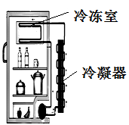
4．目前常用的电冰箱利用了一种叫做R600a的物质作为热的“搬运工”，把冰箱里的“热”“搬运”到冰箱外面，因为R600a既容易汽化也容易液化。有关这种电冰箱工作过程的下列说法，正确的是 （ ）
A. R600a进人冷冻室的管子里迅速液化、吸热
B. R600a进人冷冻室的管子里迅速汽化、吸热
C. R600a被压缩机压人冷凝器后，会液化、吸热
D. R600a被压缩机压人冷凝器后，会汽化、放热
5．如图所示的是光的三原色的示意图，图中区域1、区域2分别应标的颜色是 （ ）
A．黄色、白色
红
蓝
1
2
B. 绿色、白色
C. 绿色、黑色
D. 黄色、黑色
6．不同物体吸收太阳辐射的能力不同，小明认为它可能与物体的颜色有关，于是，他将几个完全相同的物体涂上不同颜色放在太阳底下，测出相同时间内物体升高的温度．就“小明认为它可能与物体的颜色有关”这一环节而言，属于科学探究中的 ( )
A．提出问题 B．猜想假设 C．进行实验 D．分析论证
7．生活处处是物理，留心观察皆学问．下列物态变化，说法正确的是 （ ）
A．水沸腾时如果继续加热，水因吸热温度会升高
B．夏天，剥开冰棒纸，冰棒上冒的“白气”是水蒸气
C．冬天向手心“呵气”，口中呼出的水蒸气因液化放热而使手心变暖
D．衣柜里的樟脑球变小是升华现象，需要放热
8. 金属在高温、低压下比较容易由固态直接变为气态，用此方法可以给照相机、望远镜及其他光学仪器的玻璃镜头进行镀膜，即在真空室内将金属或金属化合物加热，使它的蒸气喷到玻璃镜头上去，从而镀上一层极薄的金属膜，这层镀膜可以改善玻璃镜头的光学性能，这层镀膜镀上去的原因是 （ ）
A．金属直接粘到玻璃镜头上的 B．金属熔化后粘到玻璃镜头上的
C．金属升华后再凝华到玻璃镜头上的 D．金属液化到玻璃镜头上的
9．在百米赛跑中，终点计时员必须在看到发令枪冒白烟就开始计时，不能等听到枪声才计时，这是因为 （ ）
A．看枪冒烟计时比较方便 B．怕离起跑点较远，声音嘈杂听不清枪声
C．听枪声才计时不够准确，使成绩偏高 D．听枪声才计时不够准确，使成绩偏低
10.现代建筑出现一种新设计：在墙面装饰材料中均匀混入颗粒状的小球，球内充入一种非晶体材料，当温度升高时，球内材料熔化吸热；当温度降低时球内材料凝固放热，使建筑物内温度基本保持不变．下图中表示球内材料凝固图像的是 （ ）
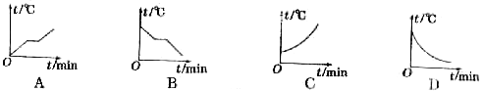
11.甲、乙两盆水中都有冰块，甲盆里的冰块多些，乙盆里的冰块少些，甲盆放在阳光下，乙盆放在阴凉处，两盆里的冰块都未完全熔化，那么 （ ）
A. 甲盆水的温度比乙盆的高 B. 乙盆水的温度比甲盆的高
C. 两盆水的温度相同 D. 条件不足，无法判断
12．下列仪器和设备中不属于紫外线应用与防护的是 （ ）
A．灭菌灯 B．验钞机 C．夜视仪 D．遮阳帽
13.如下图，枯井中的青蛙位于井底O点“坐井观天”，青蛙通过井口观察范围正确的是
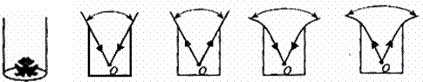
( )

A B C D

14．如图所示的鹦鹉在太阳光下可以看到，嘴是红色的，腹部是白色的，而尾部是绿色的。在漆黑的房间内，小华在红光下观察该鹦鹉 （ ）
A．嘴和腹部是红色的，尾部是黄色的
B．嘴和尾部是红色的，腹部是黑色的
C．嘴和尾部是黑色的，腹部是红色的
D．嘴和腹部是红色的，尾部是黑色的
15.下列关于使用酒精灯的做法中错误的是 （ ）
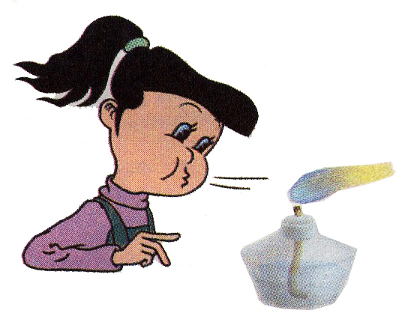
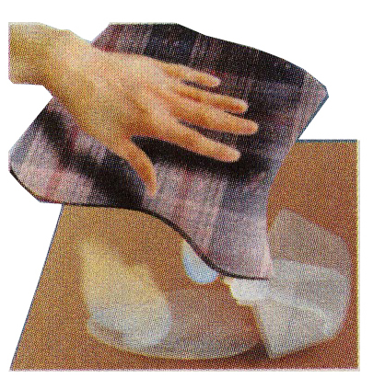
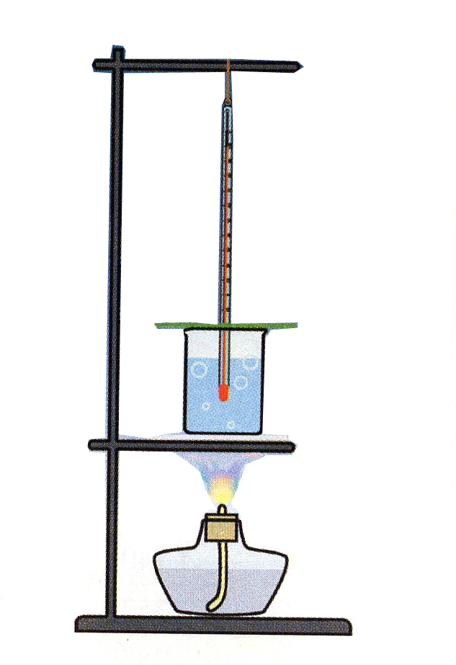
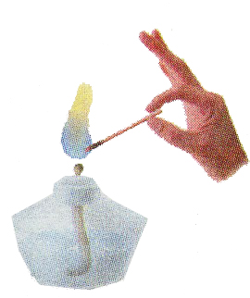
A．用火柴点燃酒精灯
B．用酒精灯外焰加热
C．用湿抹布扑盖桌面燃起的酒精
D．用嘴吹灭酒精灯

二、填空题（每空1分，共30分）
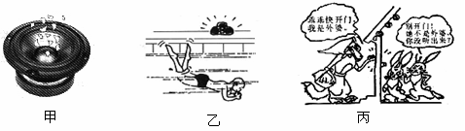
16．如图所示，甲图说明发声的物体在 ；乙图中的游泳者在水下能听到岸上的音乐声，说明声音不仅能在空气中传播，也能在 中传播；丙图中小白兔能分辨出叫门的不是外婆，是根据声音的 来判断的.

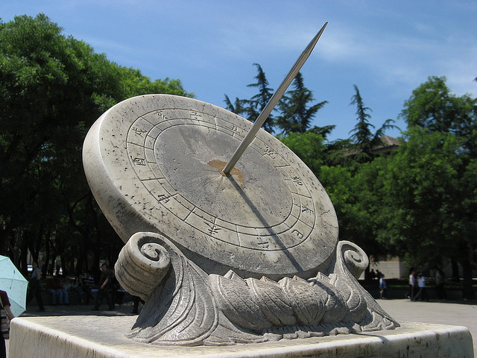
17. 如图是清华大学草坪上的日晷，它的基座上镌刻着拉丁文“FACTA NON VEBR”及其中译文“行胜于言”，日晷是利用晷上的针的影子随时间长短和位置变化来判断时间的计时工具，它利用了光 的原理。

18.烈日下，沥青路面变软，这是沥青在_______（填物态变化名称）；在这个过程中温度是升高的，说明沥青是_______（选填“晶体”或“非晶体”）．
19．北方寒冷的冬天，居民楼的玻璃窗上会结“冰花”，“冰花”是水蒸气 生成的，出现在玻璃窗的 表面（选填“内” 或“外” ），此时小芳拿起湿抹布去擦时，抹布却粘在了玻璃上，这是因为发生了______现象．
20．有一种能反映空气中水蒸气含量的装置叫做干湿泡湿度计。它是由两个相同的温度计并列制成的，其中一个温度计被湿布包起来了。两个温度计的读数不一样，湿泡温度计的读数较_____，原因是____________________________。在一定的温度下，两个温度计读数的差别越小，表示空气的湿度越__________（选填“大”或“小”）。
21．在加热条件完全相同的条件下，甲、乙、丙三种物质的熔化图像，由图可知：⑴这三种物质中，_______________可能是同种物质；⑵_______的质量一定比__________的质量大。

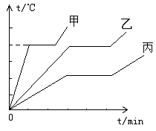
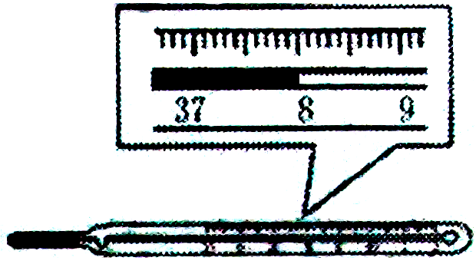
[来源:Z|xx|k.Com]

第21题 第22题 [来源:Zxxk.Com]
22.在防范甲型H1N1流感疫情中，体温计发挥了重要作用。体温计是根据____________性质制成的。图中体温计的示数是______⁰C.
23. 我市靠近路口处设有噪声监测设备，某时刻该设备的显示屏上显示65dB，这个数值反映该路口处噪声的_______（选填“音调”或“响度”）；若此时有一辆载重卡车路过此地，显示屏上显示的数据将_______（填选“增大”或“减小”）．
24.用蒸笼蒸馒头，是上层还是下层蒸格中的馒头先熟呢?小明仔细观察后发现：高温的水蒸气经过多层蒸格向上升，遇到冷的蒸笼盖时，大量水蒸气发生 现象， 很多热量，从而会使上层蒸格中的馒头先熟，有经验的师傅拿刚出笼的馒头前，先将手沾点水，这样做是利用水 ，使手不会被烫伤。
25.利用蒸馏的方法从水和酒精的混合液中提纯酒精，是根据酒精和水的______不同，在整个提纯过程中包括______和______两个物态变化．
26．雨后的天空，常常出现彩虹，这属于光的 现象。
27.太阳、月亮、电灯、镜子，属于光源的是 。
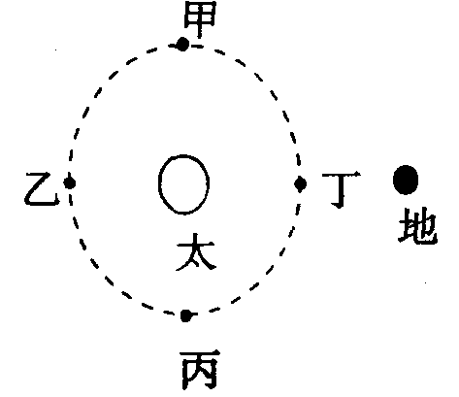
28.“金星凌日”是在地球上看到金星从太阳面上移过的天文奇观，它可以用 来解释．右图为发生“金星凌日”现象时的示意图，金星的位置在 处．
29．光合作用是绿色植物利用叶绿素等光合色素和某些细菌利用其细胞本身，在可见光的照射下，将二氧化碳和水转化为有机物，植物的光合作用把光能能转化为 能。

三、解答题（共40分）
30.（4分）（1）如图甲所示，S为光源，MN为不透光的木板，作出木板右侧光线射不到的区域 (用阴影表示)．
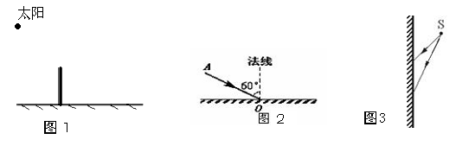
（2）在图乙中画出电线杆在太阳光下的影子。
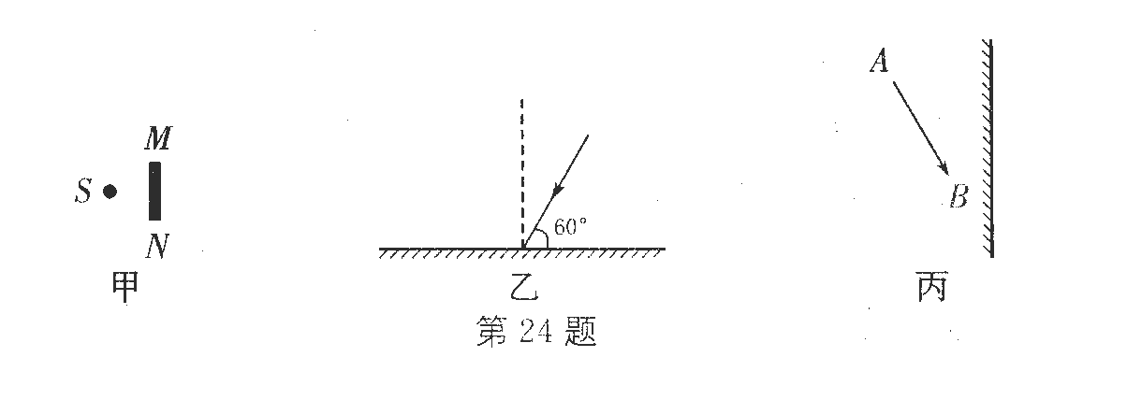

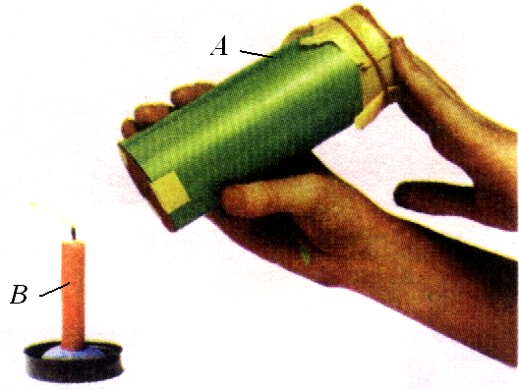
图甲
图乙

31．（3分）很多同学有过疑问“声音具有能量吗？它具有的能量与声音的响度和频率是不是有关呢？”某同学对其中两个问题进行探究，实验装置如图所示。A为一个圆筒，它的一端用剪成圆片的挺直的纸（纸的中间剪一圆孔）粘牢，另一端用塑料薄膜包住并绷紧，用橡皮筋扎牢。B为一只点燃的蜡烛。完成表中的内容
探究内容 | “声音是否具有能量” | “声能与响度是否有关”
小孔距烛焰的距离 | 3cm | 3cm
做法 | 击拍塑料膜
观察内容 |  | [来源:学§科§网Z§X§X§K
[来源:学#科#网Z#X#X#K]
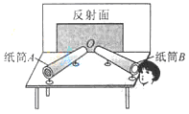
32．(6分)物理兴趣小组的同学利用图示装置，探究反射声音的强弱与充当反射面的材料是否有关．他们将发声的闹铃置于纸筒A内，将充当反射面的材料置于O处，通过纸筒B倾听反射的铃声强弱．
（1）保持纸筒A和纸筒B的位置 ，只改变充当反射面的材料，让同一为同学倾听反射声音的强弱，实验结果如下表．
反射面材料 | 大理石 | 玻璃板 | 木板 | 棉布 | 毛巾 | 海绵
反射声音的强弱 | 最强 | 强 | 强 | 较强 | 弱 | 几乎听不到
（2）分析实验结果可以得出：在其他条件相同时，反射声音的强弱与充当反射面的材料 ．你还可以得出的结论是 （写出一条即可）．
（3）实验结果表明，玻璃板和木板反射声音的强弱无法分辨，有同学认为可能是人耳对声音强弱的分辨能力不够造成的．对此，请你提出一个改进的措施或方法 ．
（4）类比光的反射，你认为利用该装置还能研究的问题时 （写出一条即可）．
（5）如果利用声音的反射现象，测量声音在空气中的传播速度，应选择表中的
作为反射面效果最好．

33.（12分）实验“观察水的沸腾”
（1）安装如图所示的实验装置时，对①、②两个铁圈高度的定位，应根据 的高度先固定铁圈 （选填①、②），再固定另一铁圈的高度．

（2）请你指出图中实验操作错误之处是 ．
（3）水沸腾时水中气泡在上升过程中体积不断 ，最后升到水面时裂开，气泡内放出的 在烧杯内壁形成小水珠．观察图中烧杯内壁a、b两处，可以发现 处出现的水珠较多，这是因为 ．
（4）正确操作和读数，小明和小华两小组得到的实验数据分别如表1和表2．
表1
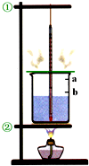

表2

①分析表中数据可知：水沸腾时吸热，温度 ；
②对于两组实验数据，下列说法正确的是（ ）
A．两个小组实验都失败了，因为水的沸点是100℃
B．只有小明小组数据可以接受，因为他们的数据最接近100℃
C．两小组的数据均有效
③从记时开始到水沸腾， （小明/小华）小组所用时间较短，原因可能 是 ．
（5）1个标准大气压下酒精的沸点是78℃，煤油的沸点是150℃，完成本实验所用的温度计玻璃泡中的液体可能是 （选填“酒精”或“煤油”）．

34．（6分）每年冬天的大雪，给人民群众的生活，生产带来很多困难，小明看到抢险队员在冰雪覆盖的道路上洒大量的盐，他产生了这样的疑问：含盐的冰熔化时跟纯净的冰熔化特点有何不同？含盐浓度不同的冰，熔化特点有无区别？为此，他进行了下列探究过程：
【设计实验】
他用同样多的适量纯水、淡盐水、浓盐水制得纯冰、淡盐冰、浓盐冰，然后将这些冰弄碎放入试管中，在碎冰中插入温度计，记下此时温度计的示数，每隔0.5分钟记录一次温度计的示数，同时观察试管中冰块状态的变化．在选择冰块吸热方式时他遇到了一个难题，现有如图甲所示的三种方法，请你为他选择一种最佳的方法，你选择的方法是_______（选填“A”、“B”或“C”）．(当时的室温大约是10℃），这样选择选择的理由是：_______________________________________________________________．
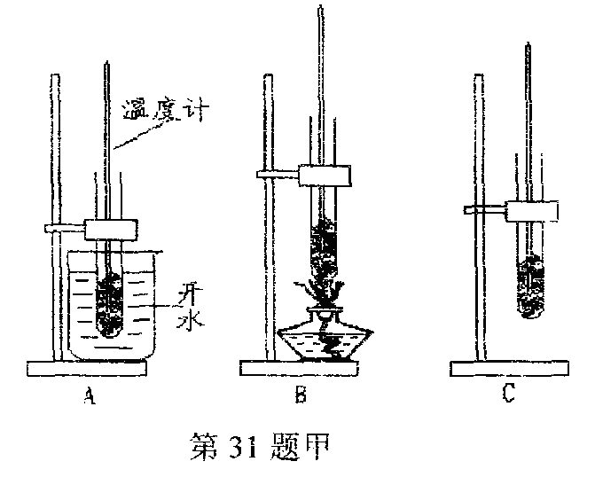
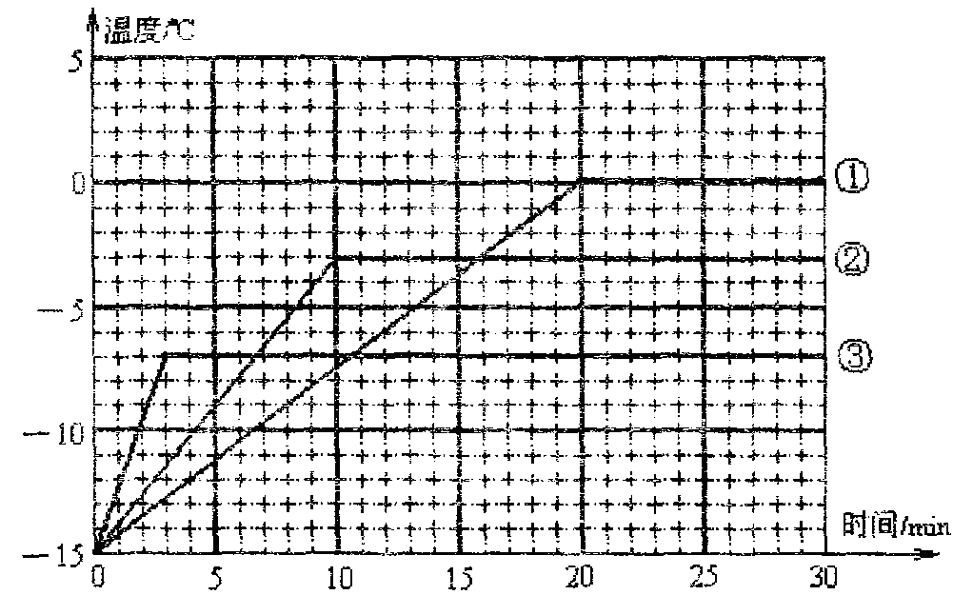
甲
乙

【测量数据】
在相同条件下测量三者的温度变化，得到三条温度变化曲线，如图乙．(纯冰对应曲线①、淡盐冰对应曲线②、浓盐冰对应曲线③）．
【分析数据】根据曲线图可知：利用盐水制成的冰_______ (选填“是”或“不是”）晶体．[来源:学,科,网Z,X,X,K]
【得出结论】根据分析可以得到：在冰雪覆盖的道路上洒盐，可以_______（选填“提高”或“降低”）冰的熔点．
【拓展思维】小明通过分析实验数据和图线，又有了新发现：
(1)含盐浓度越高的冰，熔化前升温越_______选填“快”或“漫”）．
(2)小明想起一件事，他们在学习熔化时，也用冰块做了这样的实验，但那次做实验时，测量冰熔化时的温度不是0℃，请你分析造成冰的熔化温度不是0℃的原因是什么？________________________________________________________（只要讲出一点即可）

35.(9分)小华用两个硬纸筒制成针孔照相机探究小孔成像，如图a所示。
(1) 请在图a中画图解释蜡烛AB在屏上所成A′B′像的原因。
(2) 2009年夏季，中国出现了日食奇观．若小华借助小孔成像实验装置对“”形太阳进行观察，如图b所示，则她在半透明光屏上看到像的形状是( )
(3) ①小华发现蜡烛和小孔的位置固定后，像离小孔越远，像就越大。她测出了不同距离时像的高度，填在表格中。请根据表格中的数据，在图c中作出像的高度h随像到小孔的距离s变化的图线。根据表中的数据及描绘的图线可得到：蜡烛和小孔的位置固定后，像的高度h与像到小孔的距离S关系的数学表达式为 。
像的高度h/cm | 1.0 | 2.0 | 3.0 | 4.0 | 5.0
像到小孔的距离S/cm | 2.0 | 4.0 | 6.0 | 8.0 | 10.0

②如图d所示，小孔的位置和屏的位置固定后，只将蜡烛AB由甲位置移到乙位置，可观察到屏上蜡烛的像 (选填“变大”、“变小”或“不变”)。
(4) 晴天的正午时分，走在我们学校茂盛的樟树下，你会看到阳光透过树叶的缝隙而在地上留下许多大小不同的圆形光斑(如图e所示)，这是 (选填“太阳”、“树叶的缝隙”或“树叶”)的 (选填“像”或“影子”)，光斑大小不同的原因是 。

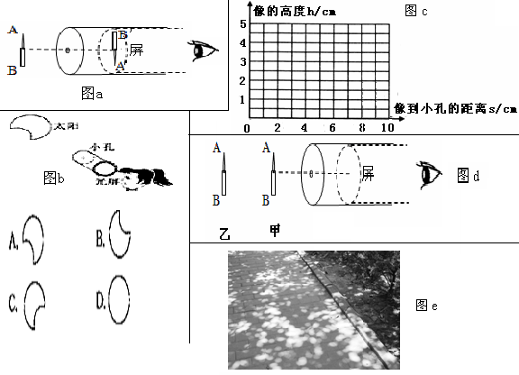
八年级物理期中考试卷答卷2015.11
一、选择题（30分）
1 | 2 | 3 | 4 | 5 | 6 | 7 | 8 | 9 | 10 | 11 | 12 | 13 | 14 | 13
D | A | A | B | B | C | C | C | C | D | C | C | A | D | D
二、填空题（30分）
16.振动 液体（水） 音色 17.直线传播
18.熔化 非晶体 19. 凝华 内 凝固
20.小 水蒸发吸热 大 21.甲乙 乙 甲
22.液体的热胀冷缩 38 23.响度 增大
24.液化 放出 蒸发吸热 25.沸点 汽化 液化
26.色散 27.太阳
28.光的直线传播 29.化学

三、解答题（40分）
30.（4分）略
31．（3分）
探究内容 | “声音是否具有能量” | “声能与响度是否有关”
小孔距烛焰的距离 | 3cm | 3cm
做法 | 击拍塑料膜 | 轻拍、重拍轻塑料膜
观察内容 | 烛焰是否摆动 | 烛焰摆动是否改变 [

32.（6分）（1）不变（一定）；（2）有关；其它条件相同时，海绵吸音效果最好。 （3）用灵敏仪器代替人耳测量反射声音的强弱等；（4）最强反射声的方向与入射声的方向是否有关；（5）大理石
33.（12分）（1）酒精灯外焰；②；（2）温度计玻璃泡接触了杯底；（3）变大；水蒸气；a；a处温度低；（4）①不变；②C；③小华；小华小组加热的水量较少；（5）煤油．
34.（6分）C 试管受热均匀，温度上升慢，便于计时
是 降低 快 不是纯水（其他正确答案也给分）
35.（9分）(1) （2分）
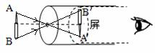

（2）（1分）B
（3）（3分）① S=2h;( h=S/2) ② 变小
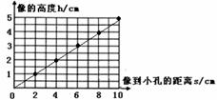
[来源:学.科.网]

（4）（3分） 太阳 像 树叶缝隙到地面的距离（或树叶缝隙的高度）（填高度或太阳与树叶缝隙间的距离不得分）

